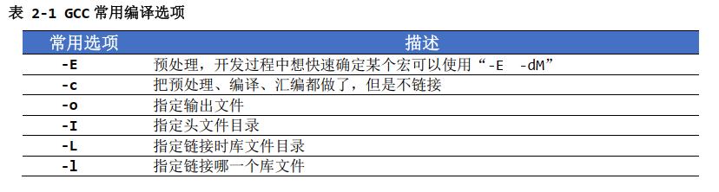

2.Windows/Linux 命令

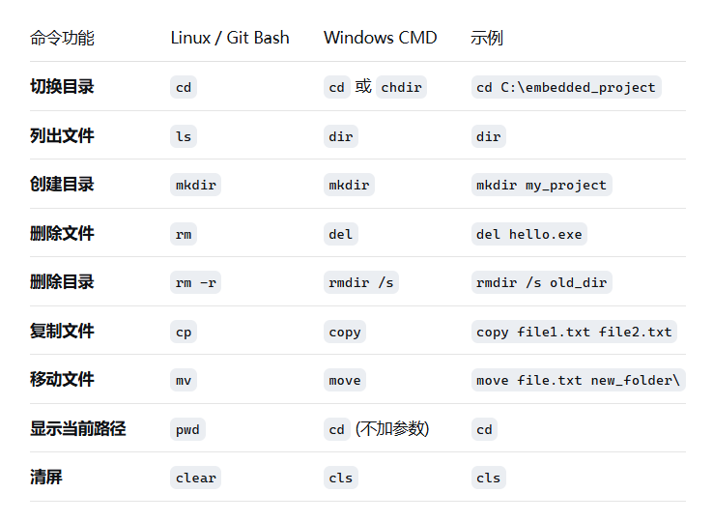

3.切换盘直接输入 D:

4.在有多个 .h 文件和多个 .c 文件的时候，往往我们会用一个 global.h 的头文件来包括所有的 .h 文件，然后在除 global.h 文件外的头文件中 包含 global.h 就可以实现所有头文件的包含，同时不会乱。方便在各个文件里面调用其他文件的函数或者变量。

